**Bài tập Tiếng Anh dành cho học sinh lớp 4**

**Unit 8: I’d like a melon**

**Lesson 1: Words**

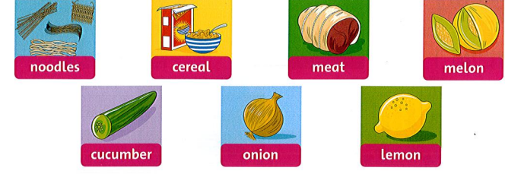

1. 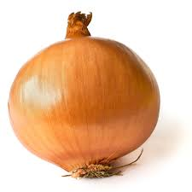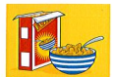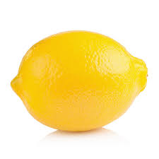**Look and unscramble the words**

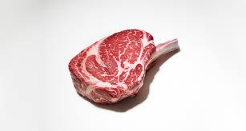**1. 2. 3. 4. 5**

n d l o o e s m t e a n i o n o m l e n o r c e e a l

noodles

1. **Read and answer the questions ( Mở sách student book trang 58 , đọc story)**
2. Where are Max, Amy and mom? …………………………
3. What food do you see? ……………………………
4. What do they need to buy? ……………………………
5. What happens in picture 4? ………………………………

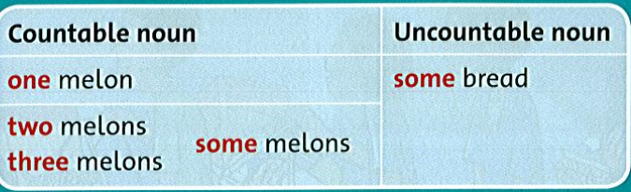**Lesson 2: Grammar**

|  |  |  |  |  |  |  |  |  |  |  |  |  |  |  |  |  |  |
| --- | --- | --- | --- | --- | --- | --- | --- | --- | --- | --- | --- | --- | --- | --- | --- | --- | --- |
|  |  |  |  |  |  |  |  |  |  |  |  |  |  |  |  |  |  |

**Countable nouns: danh từ đếm được** : là danh từ chúng ta có thể đếm được

* Một số danh từ đếm được : melon, apple, chair, desk, banana………
* Chúng ta dùng **a, an** với danh từ đếm được ở dạng số ít : 1 cái
* Chúng ta dùng **an** với các danh từ đếm được bắt đầu bằng 5 nguyên âm ( a e i o u): an apple, an egg, an ice cream, an orange, an umbrella
* Chúng ta dùng **a** với danh từ đếm được bắt đầu bằng các phụ âm còn lại trong bảng chữ cái tiếng Anh : a book, a cucumber, a duck….
* Đối với các danh từ đếm được ở dạng số nhiều, chúng ta thêm s hoặc es vào cuối danh từ đó: two melons, ten onions……
* Chúng ta dùng **some** với cácdanh từ đếm được ở dạng số nhiều. **Some** có nghĩa là một ít, một vài .

Ví dụ: some lemons, some oranges……

**Uncountable nouns:** danh từ không đếm được là danh từ chúng ta không thể đếm được

* Một số danh từ không đếm được: bread, meat, water, milk, juice, noodles, cereal, rice……
* Chúng ta không thêm s hoặc es vào phía sau danh từ không đếm được.
* Chúng ta dùng : some với danh từ không đếm được
* Some : một ít
* Ví dụ: some meat: một ít thịt, some milk: một ít sữa

1. 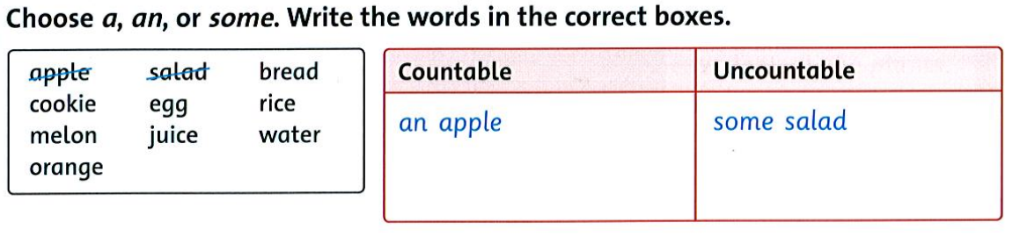**Choose a, an , some . Write the words in the correct boxes. ( mở sách student book trang 59 làm bài số 3)**
2. **Write a , an , some (( mở sách student book trang 59 làm bài số 4)**

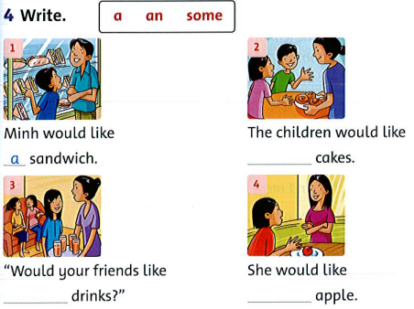

**Lưu ý: Học sinh làm bài trong sách Student book và Workbook, xong gửi lại cho giáo viên Tiếng Anh kiểm tra.**